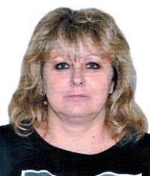
Анкета домработницы
Швец Наталья Васильевна

Дата рождения | 4.05 1969 г. 46
Прописка | Украина, Хмельницкая обл.
Фактическое место проживания | Москва, м. Коломенское
Семейное положение | Разведена, 2 взрослых детей
Образование | Среднее - специальное повар 4-го разряда
Опыт работы | Повар в кафе -2 года  2012-2013 гг. п. Барвиха Дом 600 м.кв. проживало 4 чел. (взрослые).  Уборка, стирка, глажка, уход за гардеробом, приготовление пищи.  Работа вахтой 2/2 недели.  2013-2015 гг. п. Жуковка дом 500 м.кв. Проживало 2 взрослых, 2 детей. Домработница.  Уборка, стирка, глажка, уход за гардеробом, приготовление пищи  Работа вахтой 1мес./1мес.
Профессиональные навыки | Уборка, стирка, глажка, Стирка (ручная, машинная), глажка (утюг парогенератор). Уход за поверхностями (мрамор, кафель, паркет, плитка, хром, стекло). Знание бытовой техники, бытовой химии.  Приготовление пищи. Приготовление пищи для гостей.
Комментарии агентства | Порядочная, добросовестная, ответственная.  Активная, коммуникабельная.

